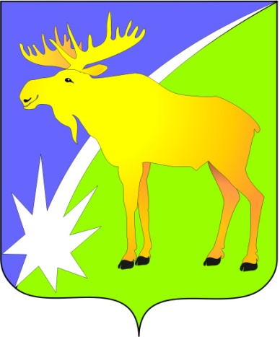

БЮЛЛЕТЕНЬ

органов местного самоуправления

Кыштовского района

Новосибирской области

№ 130

10.10.2013г

Информация
О результатах аукциона открытого по составу участников и форме подачи заявок на право заключения договора купли-продажи земельного участка
«Администрация Кыштовского района Новосибирской области сообщает, что 10 октября 2023 года в 11 часов 00 мин по адресу: Новосибирская область, Кыштовский район, с. Кыштовка, ул. Ленина, 38 проведен аукцион на право заключения договора купли-продажи земельного участка с кадастровым номером: 54:16:160101:1235, категория: земли населенных пунктов, местоположение: Новосибирская область, Кыштовский р-н, с. Кыштовка, площадью 866 кв.м, разрешенное использование: производственная деятельность (6.0). Аукцион признан несостоявшимся с единственным участником. Победитель аукциона Нитиевский А.В.

БЮЛЛЕТЕНЬ

органов местного самоуправления

Кыштовского района
Новосибирской области
Редакционный совет:
Председатель: Гончаров В.Е., ответственный за выпуск.
Члены совета: Якунина Л.В., Щевровский А.Н.

Адрес совета:
632270, Новосибирская область,
с. Кыштовка, ул. Ленина, д.38.

Подписано в печать 10.10.2023г
Формат 15 х 21. Отпечатано на оборудовании Администрации Кыштовского района
Тираж 20 экз.

